1. Zakroužkuj ve slovech písmeno ž, Ž. Potom najdi a barevně označ ke slovům obrázky.

zelená žabička BAŽANT ježek OPICE ŽOFKA

ŽÍŽALA JULIE lidožravý žralok ŽIRAFA želva
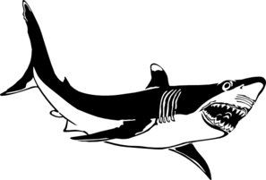

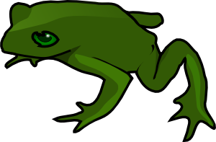

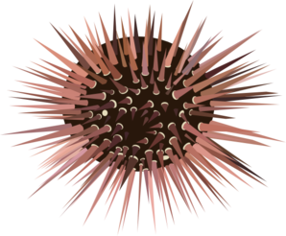
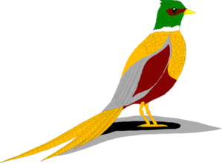
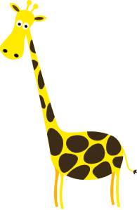
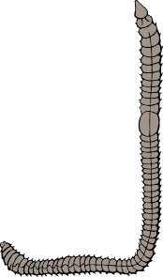

2. Vylušti čtyřsměrku. Tajenku nakresli.

Žije, kůže, růže,
A | Y | K | Ž | Ů | N | N
L | Ů | A | Ž | I | J | E
A | K | L | U | Ž | E | Ž
Ž | Ů | U | L | E | K | Ů
Í | Ž | Ž | A | N | O | R
Ž | E | B | R | A | Ž | Ž
žena, žula, kaluž,
žebra, nůžky, žokej,
žížala, žežulka.

Tajenka:

3. Odděl jména.

BLAŽENAZUZANAŽANETARŮŽENABOŽENAZITA

4. Dopiš čárky a háčky.

Jmenuji se Zaneta Zezulkova. Jsem zakyní prvního

rocníku. Bydlim v Zatci v ulici Jana ze Zatce. Moje

mama se jmenuje Ruzena a tata Zikmund. Doma mam

mazlicka zelvicku Zemlicku.

5. Podtrhni správnou možnost.

župan železo na židli
maže váží leží
nožem pyžamo na lůžku

Veškerý obrazový materiál [cit. 2012-04-22] dostupný pod licencí Public domain na WWW:
1 http://www.clker.com/clipart-shark-8.html
2 http://www.clker.com/clipart-cartoon-turtle.html
3 http://www.clker.com/clipart-26309.html
4 http://www.clker.com/clipart-9837.html
5 http://www.clker.com/clipart-24916.html
6 http://www.clker.com/clipart-66568.html
7 http://www.clker.com/clipart-159149.html
8 http://www.clker.com/clipart-cartoon-giraffe-1.html

